枸杞响应温度胁迫的表型和生理特征研究

摘要

枸杞（*Lycium*）是我国传统的药食同源植物，在我国具有悠久的栽培历史，它具有益肾补肝，润肺明目，抗氧化等多重功效，研究和开发价值巨大。为了深入了解枸杞响应高温、低温下的表型和生理特征，揭示枸杞幼苗对温度胁迫的生理响应机制，探讨枸杞在不同温度下生理指标的差异随温度变化的关系，为枸杞种植及农业生产提供科学依据。主要研究结果包括：从外形上看，枸杞幼苗在-5℃下出现了明显的冷害症状，且随着时间的延长，冷害症状明显加剧。而在5℃下只出现了较轻微的萎蔫症状，且并未随着时间的延长而逐渐加剧。在45℃下枸杞叶片出现了较轻微的热害症状，而35℃同对照温度（25℃）相比并未出现明显变化。温度胁迫下，枸杞叶片生理指标方差分析表明叶绿素a、叶绿素b等四个指标间均达到了极显著的差异水平（*P* < 0.01）。生化指标方差分析表明过氧化物酶（POD）、超氧化物歧化酶（SOD）等四个生化指标之间均达了极显著差异水平（P<0.01）。多重比较分析表明在高、低温胁迫下枸杞叶片的叶绿素a、叶绿素b、叶绿素总量与对照相比均出现明显程度的下降，而类胡萝卜素含量在高、低温胁迫下与对照相比均出现了明显程度的上升。在低温胁迫下枸杞叶片的CAT与对照相比出现下降，而POD、SOD、MDA与对照相比均出现上升。而在高温胁迫下枸杞叶片的CAT、POD、SOD、MDA与对照相比均出现了明显程度的上升。这极有可能表明渗透保护物质和抗氧化酶是枸杞耐高温和低温的关键机制。

关键词：枸杞叶片 高温胁迫 低温胁迫

Abstract

*Lycium barbarum* is a traditional medicinal and food plant with a long history of cultivation in China, which has multiple effects such as benefiting the kidney and tonifying the liver, moisturizing the lungs and brightening the eyes, and antioxidant, etc., and is of great value for research and development. In order to deeply understand the phenotypic and physiological characteristics of *Lycium barbarum* in response to high and low temperatures, reveal the physiological response mechanism of *Lycium barbarum* seedlings to temperature stress, and explore the relationship between the differences in physiological indexes of *Lycium barbarum* at different temperatures and the changes in temperature, we provide scientific basis for the cultivation of *Lycium barbarum* and agricultural production. The main research results include: from the appearance, wolfberry seedlings appeared obvious cold damage symptoms under -5℃, and with the extension of time, the cold damage symptoms obviously intensified. While at 5℃ only a slight wilting symptom appeared, and did not gradually intensify with the extension of time. At 45℃, the leaves of LBP showed slight heat damage symptoms, while 35℃ did not show significant changes compared with the control temperature (25℃). Analysis of variance (ANOVA) of the physiological indicators of LBP leaves under temperature stress showed that the differences among the four indicators, including chlorophyll a and chlorophyll b, reached a highly significant level (P < 0.01). Analysis of variance (ANOVA) of biochemical indexes showed that the four biochemical indexes, including peroxidase (POD) and superoxide dismutase (SOD), reached the level of highly significant differences (P < 0.01). Multiple comparative analysis showed that chlorophyll a, chlorophyll b, and total chlorophyll of LBP leaves under high and low temperature stress decreased significantly compared with the control, while carotenoid content increased significantly compared with the control under high and low temperature stress. The CAT of *Lycium barbarum* leaves under low temperature stress showed a decrease compared with the control, while POD, SOD and MDA all showed an increase compared with the control. In contrast, under high temperature stress, CAT, POD, SOD, and MDA of LBP leaves showed a significant increase compared with the control. This most likely indicates that osmoprotective substances and antioxidant enzymes are the key mechanisms of *Lycium barbarum's* tolerance to high and low temperatures.

Keywords: wolfberry leaves, high temperature stress, low temperature stress.

1. 绪论

1..1 枸杞简介

枸杞（*Lycium barbarum* L.）为茄科（Solanaceae）枸杞属多年生灌木，是中国“药食同 源”功能型特色资源，备受消费者青睐。天下枸杞出宁夏”，宁夏作为枸杞的原产地，于2021年获批“宁夏枸杞”地理标志证明商标[1]。我国的枸杞属植物有7个种和3个变种。7个种为宁夏枸杞(*L. barbarum Linn*)、柱筒枸杞(*L. cylindricum Kuang*)、枸杞*(L. chinense Mill*)、新疆枸杞(*L. dasystemum Pojark.*)、截萼枸杞(*L. truncatum Y.C.Wang*)、黑果枸杞(*L. ruthenicum Murr.*)、云南枸杞(*L. yunnancnse Kuang*)，3个变种为红枝枸杞(*L. dasystemum Pojark. var.rubricaulium A.M.Lu var.nov.*)、黄果枸杞(*L. barbarum Linn.var.auranticarpum K.F.Ching var.nov*)、北方枸杞(*L. Chinese Mill. Var.potaninii A.M.Lu*)[2]。 目前在全国13个省（市、区）均有种植，枸杞种植已成为优势特色产业，近十年全国枸杞种植规模增长迅速，总产量增长2.3倍以上，在产业结构优化、推动乡村振兴方面发挥着重要作用[3]。宁夏作为我国乃至世界枸杞的原产地和主产区，对枸杞的开发利用有着悠久的历史，被誉为“中国枸杞之乡”。截至2022年底，宁夏枸杞种植面积为43.5万亩，鲜果产量30万t，精深加工产品达10大类100余种[4]，具有产量大、品质高的特点。十三五”时期，经过农业供给侧结构性改革，宁夏枸杞产业得到了快速的发展，综合产值达到两百多亿。“十四五”以来，宁夏大力推动特色优势产业提质增效，为大力发展现代枸杞产业制定了长期发展目标，在产业标准、精深加工、市场销售、品牌提升、文化宣传等方面促进枸杞产业高质量发展[5]。

“枸”“杞”二字起源可追朔到西周时期，历史悠久。在中国，枸杞有7个种。我国是世界枸杞生产大国，另外也是世界上最对枸杞成分进行研发使用的国家，分布较广，枸杞生命力顽强，可在高海拔的青海、甘肃、宁夏等地生长，也可在低海拔的河北等地生长[6]。

枸杞具有极高的药用价值，从古至今一直被我国中医所喜爱，得到了广泛的应用[7]。研究表明,枸杞富含各种维生素、氨基酸、多糖和生物活性物质,具有非常好的保健功能,但在食品及药品配方中使用需要进行进一步的风险/效益评估[8]。枸杞的药用价值始载于《神农本草经》，列属上品，称其“久服，坚筋骨，轻身不老，耐寒暑。” 其后历代本草典籍对枸杞子多有记载，如《本草汇言》载：“枸杞能使气可充，血可补，阳可生，阴可长，火可降，风湿可去，有十全之妙用焉”。《药性论》中称枸杞子可“补精气诸不足……，明目安神，令人长寿[9]。”

1.2 植物响应高温胁迫的研究进展

随着温室效应的加剧，全球气温逐年升高，自进入21世纪以来极端高温天气频繁发生。高温成为未来全球气候演变的重要特点之一[10]。高温胁迫已成为影响植物生长发育的主要逆境因素之一。高温胁迫愈发成为影响植物生长发育和作物产量的重要的非生物胁迫因子[11]。对许多经济作物的品质和产量都产生了巨大的影响。现如今植物对高温胁迫响应机制已进行了大量的研究，为了抵抗高温胁迫的危害，植物在长期进化过程中形成了一系列应激反应机制[12]。近年来的研究表明，和植物高温胁迫抗性相关的转录因子主要有三类，分别是：热激转录因子HSFs(Heat shock transcription factors)、脱水应答元件结合蛋白DREB(Dehydration-responsive element-binding protein)、多蛋白结合因子MBF1c(Multiprotein-bridging factor 1c)。另外一些植物体内较大的转录因子家族也部分参与热胁迫应答，比如WRKY转录因子、MYB类转录因子、NAC转录因子、碱性亮氨酸拉链bZIP(basic leucine zipper)等[13]。此外，植物对高温等非生物的胁迫响应也机制包括感知、信号转导、转录处理、翻译和翻译后蛋白质修饰等多个过程[14]。以提高其耐热性。因此，植物逆境转录组学研究已经广泛开展于番茄、葡萄、水稻、拟南芥等植物中[15]。但目前对枸杞响应高温胁迫的研究较少，尚不清楚枸杞在响应高温胁迫下的生理和分子机制变化。

1.3 植物响应低温胁迫的研究进展

低温胁迫包括冷害(0～20 ℃)和冻害(<0 ℃)两种类型，对植物的正常生长发育具有不良影响[16]。低温能够极大的减少经济作物的产量，并且显著的影响其品质。为农业生产带来了极大的损害。直接影响农民的经济收入和国家粮食安全[17]。全球气候的复杂变化导致极端低温天气时常发生，从而带来农作物的大面积的减产和植物的死亡。为应对低温胁迫的带来的影响，植物进化出来了一系列的抗寒机制以提高抗寒性[18]。研究表明，植物在遭受低温胁迫之后，其酶活性及各类渗透调节物质会发生相应的改变，细胞结构也会随之发生变化，植物通过激活其一系列抗冷分子调控机制、相关保护酶和代谢物的活性来提高植物的抗冷性[19]。在拟南芥中,研究者们发现了一个以转录因子CBFs/DREBs[C-repeat (CRT)-binding factors/dehydration-responsive element (DRE) binding factors] 为核心的复杂低温信号调控网络。CBFs蛋白通过结合到其下游的冷响应基因的启动子区促进COR基因表达,从而增强植物的抗冻能力[20]。近年来，有关植物对响应低温胁迫的生理机制变化的研究有很多，如水稻[21]、玉米[22]、猕猴桃[23]等但对枸杞有关方面的研究却很少。因此，目前对枸杞响应低温胁迫的生理机制的研究还不够深入。

1.4 研究目的及意义

本研究以枸杞扦插苗为研究对象，研究其在高温（45℃、35℃）、低温（-5℃、5℃）胁迫下叶片表型多样性和生理多样性。了解枸杞在高温、低温胁迫下对其生长状态的指示作用。阐述枸杞对高、低温胁迫响应的调控机制，为枸杞优良资源的评价选择、开发利用以及遗传育种提供数据基础和理论依据。

1.5 技术路线

探究枸杞种质资源表型与生理生化多样性，为枸杞优良资源的评价选择和开发利用提供数据基础和理论依据，设计试验技术路线如下图:

图1 技术路线图

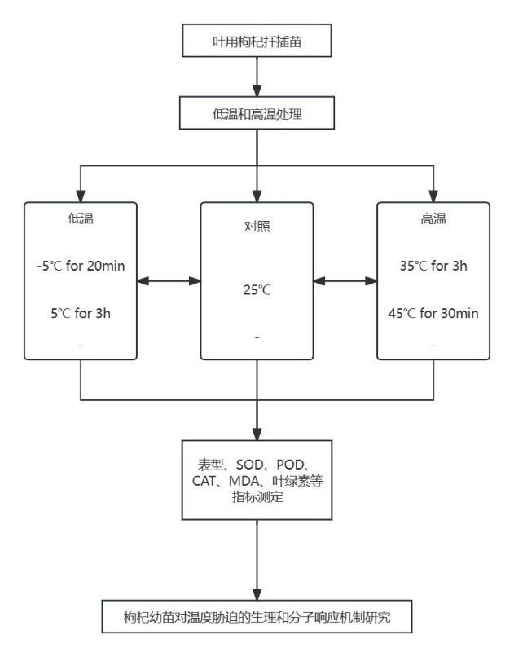

1. 研究材料及方法
   1. 研究材料

本研究试验材料均采自宁夏农林科学院枸杞研究所枸杞种质资源圃，具有良好的生长态势、无病虫害的枸杞扦插苗。先在温室大棚中培育枸杞幼苗，待长置一定高度时再移栽置花盆中放置在自然环境中生长十天左右，后在光照培养箱中准确控温，分别进行高温和低温处理，再以常温25℃为对照。高温处理为35℃和45℃两个胁迫处理，35℃处理时间设置为0h、0.5h、1h、3h、6h，45℃处理时间设置为0min、5min、10min、20min、30min。低温处理为-5℃和5℃两胁迫处理，-5℃处理时间设置为0min、5min、10min、15min、20min，5℃处理时间设置为0h、0.5h、1h、3h、6h。每组处理设三次重复。然后立即测定生理生化指标。带回实验室后放置在自然环境中继续培养十天左右后开始实验，设置温度梯度处理并重复3组，试验中每组选取3棵枸杞幼苗对其叶片性状进行拍照并测定其生理生化指标。

* + 1. 枸杞叶片表型观察

对每组温度下各时间段的枸杞幼苗进行拍照观察其叶片表型变化并同常温（25℃）进行对照以观察其表型差异。如图2所示。

2.2.2枸杞叶片生理指标测定

枸杞叶片生理指标测定主要测定其叶绿素含量和类胡萝卜素含量。叶绿素测定方法为称取0.2g新鲜的枸杞叶片剪碎，加入20ml95％的乙醇溶液在黑暗环境下浸泡并震荡三天。以95％的乙醇溶液为空白对照，分别在波长470nm、649nm、665nm测定吸光度。利用Excel表格计算出叶绿素a含量、叶绿素b含量以及总的叶绿素含量和类胡萝卜素含量。

2.2.3枸杞叶片生化指标测定

枸杞叶片生化指标主要测定丙二醛（MDA）、过氧化氢酶（CAT）、过氧化物酶(POD)、超氧化物歧化酶(SOD)的活性。

利用Excel软件整理数据，利用软件SPSS25.0进行方差分析、多重比较、相关性分析。

1. 研究结果
   1. 枸杞响应温度胁迫的表型分析

图2

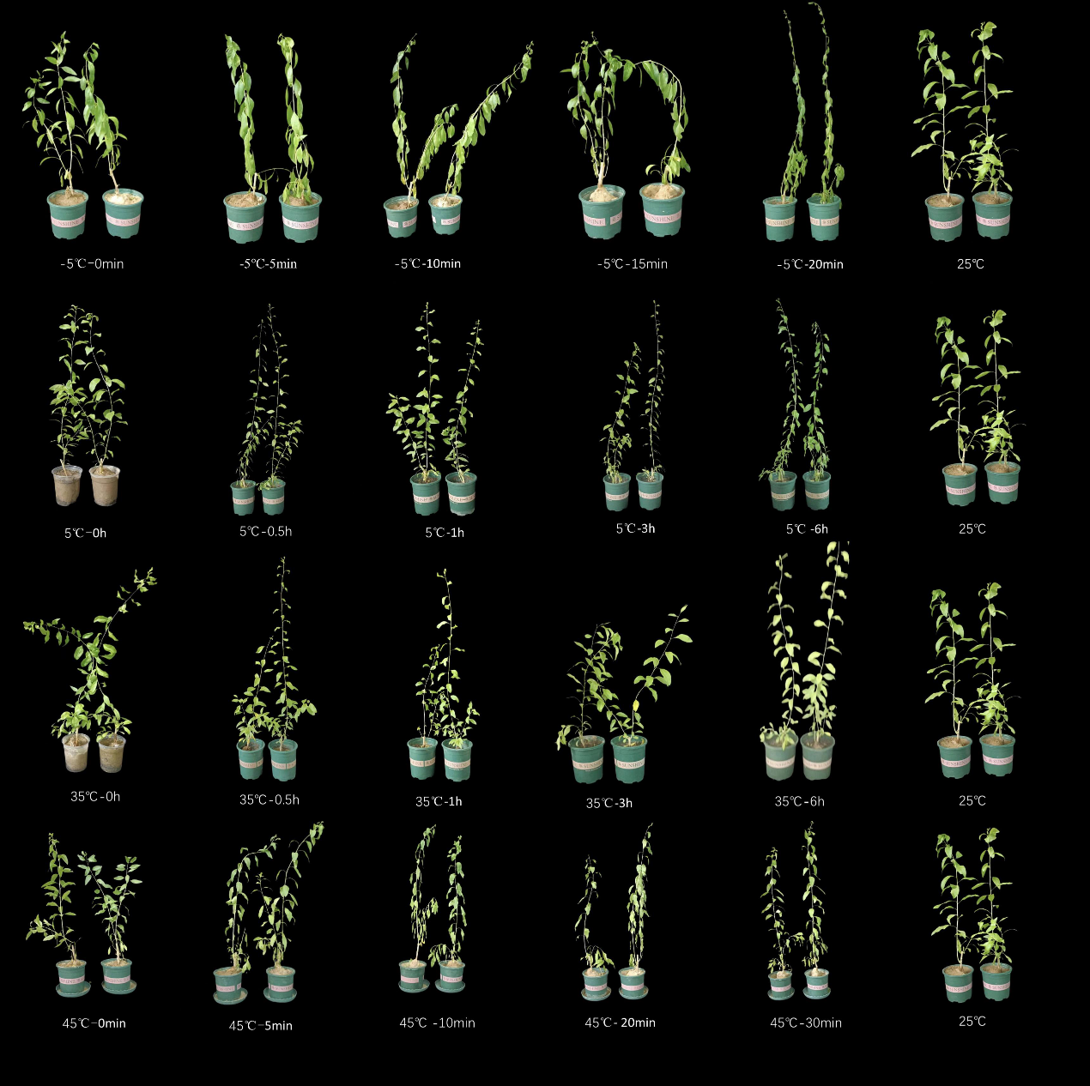

如图2所示，与对照温度（25℃）对比，零下5℃下枸杞叶片已出现萎蔫，并且随着时

间的推移枸杞叶片萎蔫程度逐渐增大，同时与其他温度下相比，零下5℃的枸杞叶片其萎蔫程度也强于其他温度下枸杞叶片的萎蔫程度。在5℃的温度下枸杞叶片同对照温度（25℃）相比并未出现较大的差异化，但随着时间的推移在5℃温度下的枸杞叶片也出现了萎蔫并随着时间的推移而逐渐加大。在35℃的温度下枸杞叶片同对照温度（25℃）相比并未出现明显变化，并随着时间的推移也未出现较为明显的变化。在45℃的温度下枸杞叶片同对照温度（25℃）对比并未出现明显变化，但随着时间的推移枸杞叶片依旧出现了较为明显的萎蔫，并且程度逐渐加剧。

* 1. 枸杞响应温度胁迫的生理特性分析

3.2.1方差分析

对枸杞在不同温度下的叶片生理指标进行方差分析，分析结果见表1，四个指标间均达到了极显著的差异水平（P<0.01）。由此可见，枸杞叶片在不同温度下的生理差异显著。

表1枸杞叶片生理指标方差分析表

|  |  |  |  |  |  |  |
| --- | --- | --- | --- | --- | --- | --- |
| 变量 | 关系 | 平方和  **SSQ** | 自由度  **DOF** | 均方  **MS** | F | 显著性 |
|  | 组间 | 0.017 | 4 | 0.004 | 271.145 | 0.000 |
| 叶绿素a（ug/ml) | 组内 | 0.000 | 10 | 0.000 |  |  |
|  | 总计 | 0.017 | 14 |  |  |  |
|  | 组间 | 0.086 | 4 | 0.021 | 2665.269 | 0.000 |
| 叶绿素b（ug/ml) | 组内 | 0.000 | 10 | 0.000 |  |  |
|  | 总计 | 0.086 | 14 |  |  |  |
|  | 组间 | 0.164 | 4 | 0.041 | 229.616 | 0.000 |
| 叶绿素（ug/ml) | 组内 | 0.002 | 10 | 0.000 |  |  |
|  | 总计 | 0.166 | 14 |  |  |  |
|  | 组间 | 0.030 | 4 | 0.007 | 33.604 | 0.000 |
| 类胡萝卜素(ug/ml) | 组内 | 0.002 | 10 | 0.000 |  |  |
|  | 总计 | 0.032 | 14 |  |  |  |

3.2.2多重比较

通过对枸杞在不同温度下的叶片生理指标进行比较分，分析结果见表2。叶绿素a的浓度随着温度的变化而变化，从最低温度（-5℃）到25℃叶绿素a的含量逐渐增加，这表明在这个温度范围内，叶绿素a的合成可能随着温度的升高而增加。然而，当温度进一步升高到35℃和45℃时，叶绿素a的浓度开始下降，这可能表明较高的温度对叶绿素a的稳定性或合成产生了负面影响。叶绿素b的浓度在25℃时最高，而在-5℃时最低。随着温度的升高，叶绿素b的浓度有所下降，但在25℃和35℃之间保持相对稳定。在45℃时，叶绿素b的浓度再次下降，接近-5℃时的低值。这可能表明叶绿素b对温度变化较为敏感，尤其是在低温和高温条件下。总叶绿素也呈现出先增加后减少的趋势，在25℃达到峰值，而在-5℃和45℃时浓度较低。这可能表明了中等温度对叶绿素的合成或稳定性有积极作用，以及极端温度可能对叶绿素产生破坏性影响。类胡萝卜素的浓度在温度45℃时最高，然后随着温度的升高而下降，在45℃时浓度又升高。这种模式可能表明类胡萝卜素在响应温度变化时有不同的代谢途径或调节机制。

表2枸杞叶片生理指标多重比较

|  |  |  |  |  |
| --- | --- | --- | --- | --- |
| 变量 | 叶绿素a  （ug/ml） | 叶绿素b  （ug/ml) | 叶绿素  （ug/ml) | 类胡萝卜素（ug/ml) |
| -5℃ | 0.0237±0.0015d | 0.1403±0.0021e | 0.1710±0.0110d | 0.4347±0.0093b |
| 5℃ | 0.0573±0.0045c | 0.2287±0.0025a | 0.2847±0.0086c | 0.3817±0.0182c |
| 25℃ | 0.1247±0.0050a | 0.3470±0.0044b | 0.4683±0.0205a | 0.3437±0.0096d |
| 35℃ | 0.0813±0.0031b | 0.3227±0.0021c | 0.4017±0.0106b | 0.3633±0.0216cd |
| 45℃ | 0.0540±0.0046c | 0.2113±0.0025d | 0.2700±0.0128c | 0.4627±0.0116a |

* 1. 枸杞响应温度胁迫的生化指标分析

3.3.1方差分析

通过对枸杞在不同温度下的叶片生化指标（CAT、SOD等）进行方差分析，分析结果见表2，四个指标间均达到了极显著的差异水平（P<0.01）。由此可见枸杞叶片在不同温度下的生化指标差异显著。

表3枸杞叶片生化指标方差分析表

|  |  |  |  |  |  |  |
| --- | --- | --- | --- | --- | --- | --- |
| 变量 | 关系 | 平方和  **SSQ** | 自由度  **DOF** | 均方  **MS** | F | 显著性 |
|  | 组间 | 41408.40 | 4 | 10352.10 | 30045.57 | 0.000 |
| CAT(u/g) | 组内 | 3.45 | 10 | 0.35 |  |  |
|  | 总计 | 41411.85 | 14 |  |  |  |
|  | 组间 | 6532.73 | 4 | 1633.18 | 1081.32 | 0.000 |
| SOD(u/g) | 组内 | 15.10 | 10 | 1.51 |  |  |
|  | 总计 | 6547.84 | 14 |  |  |  |
|  | 组间 | 664453902.82 | 4 | 166113475.70 | 12560.65 | 0.000 |
| POD(u/g) | 组内 | 132249.14 | 10 | 13224.91 |  |  |
|  | 总计 | 664586151.96 | 14 |  |  |  |
|  | 组间 | 13620.57 | 4 | 3405.14 | 1990.53 | 0.000 |
| MDA(nmol/g) | 组内 | 17.11 | 10 | 1.71 |  |  |
|  | 总计 | 13637.67 | 14 |  |  |  |

3.3.2多重比较

通过对枸杞在不同温度下的生化指标进行比较分析，分析结果见表4。过氧化氢酶（CAT）的活性在-5℃最低，但随着温度的升高，活性逐渐增大，到35℃时达到峰值。然而，当温度升到45℃时，CAT活性又有所下降，但仍然高于-5℃和5℃时的活性。这表明中等至较高的温度可能促进了CAT的活性，而极端高温可能会抑制其活性。超氧化物歧化酶(SOD)的活性在35℃时最高，而在25℃时最低，在5℃和25℃之间，SOD活性略有下降，然后在35℃时显著增加。在45℃时，SOD活性再次下降，接近-5℃时的活性水平。这可能表明SOD对温度变化非常敏感，尤其极高温度对SOD活性有负面影响。过氧化物酶(POD)的活性在45℃时达到最高值，而在25℃时最低。从25℃到45℃，随着温度的升高，POD的活性呈现上升趋势，尤其是在35℃和45℃时，活性显著增加。这可能表明高温诱导了POD的活性。丙二醛（MDA）的浓度在45℃时达到最高值，而在25℃时最低，在25℃之前MDA的浓度随着温度的升高而降低，而在25℃之后，MDA的浓度又随着温度的升高而升高。这表明极端温度下MDA浓度的增加帮助枸杞叶片减轻了氧化应激。

表4枸杞叶片生化指标多重比较

|  |  |  |  |  |
| --- | --- | --- | --- | --- |
| 变量 | CAT（u/g） | SOD(u/g) | POD(u/g) | MDA(nmol/g) |
| -5℃ | 53.69±0.52e | 101.53±1.31c | 11260.84±54.11c | 49.56±1.79c |
| 5℃ | 61.75±0.74d | 109.07±1.50b | 10248.93±104.75d | 41.56±1.8d2 |
| 25℃ | 67.85±0.54c | 90.34±0.86e | 10069.41±73.16d | 31.28±0.672e |
| 35℃ | 196.06±0.73a | 149.87±1.34a | 23955.14±188.65b | 90.69±1.16b |
| 45℃ | 101.98±0.30b | 98.65±1.04d | 24216.24±106.21a | 109.24±0.48a |

通过对枸杞在不同温度下各时间段的生化指标进行比较分析，分析结果见表5。过氧化氢酶(CAT)的活性在各温度下都随着时间的增长而逐渐降低，尤其在各温度下的较长时间(如，20min、3h、6h和30min)表现的尤为明显。其中CAT的活性在-5℃的20min时活性最低为20.96u/g，在35℃的0h时活性最高为196.06u/g。超氧化物歧化酶(SOD)的活性在各温度下都随时间的增长而逐渐升高，其活性在35℃的6h达到最大值为166.22u/g，而在45℃的0min下活性最低为98.65u/g。过氧化物酶(POD)的活性同样在各温度下都随着时间的增长而逐渐升高的，其活性在45℃的30min时达到最大值为31454.06u/g，而在5℃的0h时活性最低为10248.63u/g。丙二醛（MDA）的浓度也同样在各温度下随着时间的增长而逐渐升高，其浓度在45℃的30min时达到了最大值为120.26nmol/g，而在5℃的0h时浓度最低为41.56nmol/g。

表5

|  |  |  |  |  |  |
| --- | --- | --- | --- | --- | --- |
| 温度 | 时间 | CAT(u/g) | SOD(u/g) | POD(u/g) | MDA(nmol/g) |
|  | 0min | 53.69±0.52a | 101.33±0.74e | 11260.84±54.11e | 49.56±1.79d |
|  | 5min | 47.00±0.60b | 103.60±0.66d | 11562.08±74.62d | 56.63±0.43c |
| -5℃ | 10min | 40.17±0.60c | 106.29±0.71c | 14744.53±106.74c | 67.23±0.53b |
|  | 15min | 27.13±0.82d | 107.81±0.39b | 15353.71±103.71b | 67.52±0.44ba |
|  | 20min | 20.96±0.65e | 110.66±0.45a | 17513.13±99.10a | 68.98±0.28a |
|  | 0h | 61.75±0.74a | 109.07±1.49e | 10248.93±104.75e | 41.56±1.81d |
|  | 0.5h | 48.17±0.92b | 116.42±0.51d | 10784.03±82.00d | 50.21±0.81c |
| 5℃ | 1h | 40.72±0.38c | 129.03±0.61c | 11172.83±165.66c | 53.03±0.53b |
|  | 3h | 34.30±0.49d | 136.89±0.49b | 14448.17±116.63b | 59.14±0.84a |
|  | 6h | 20.87±0.49e | 146.76±0.60a | 14869.61±111.51a | 60.93±0.60a |
|  | 0h | 196.06±0.73a | 149.87±1.34e | 23955.14±188.65e | 90.69±1.16e |
|  | 0.5h | 109.02±0.57b | 151.79±0.43d | 25968.10±137.95d | 96.30±0.61d |
| 35℃ | 1h | 88.73±0.52c | 154.40±0.52c | 26573.18±99.88c | 98.65±0.53c |
|  | 3h | 74.46±0.47d | 163.12±0.79b | 27074.34±170.32b | 99.97±0.29b |
|  | 6h | 54.81±0.51e | 166.22±1.19a | 30908.79±418.26a | 102.22±0.62a |
|  | 0min | 101.98±0.30a | 98.65±1.04e | 24216.24±106.23e | 109.24±0.48d |
|  | 5min | 94.64±0.68b | 106.18±0.63d | 24662.17±288.10d | 110.29±0.64d |
| 45℃ | 10min | 81.80±0.40c | 107.92±0.52c | 26804.79±160.92c | 114.33±0.52c |
|  | 20min | 61.55±0.47d | 109.79±0.55b | 30210.72±156.97b | 118.68±0.63b |
|  | 30min | 48.01±0.48e | 113.71±0.64a | 31454.06±155.79a | 120.26±0.65a |

3.3.3相关性分析

枸杞叶片中各生理生化指标之间的相关性揭示了各指标见的关系，在一定程度是反映了各指标在叶片中的变化趋势。对枸杞叶片各生理生化指标进行相关性分析，分析结果见表6。叶绿素总量和类胡萝卜素、超氧化物歧化酶（SOD）以及丙二醛（MDA）之间存在着极显著水平（P<0.01），相关关系分别为-0.765、0.669和0650。叶绿素和过氧化氢酶（CAT）之间存在显著水平（P<0.05），相关关系为0.542。类胡萝卜素和超氧化物歧化酶（POD）、丙二醛（MDA）之间存在极显著水平（P<0.01），相关关系都为-0.939。过氧化氢酶（CAT）和过氧化物酶（POD）之间存在极显著水平（P<0.01），相关关系为0.841。过氧化氢酶和丙二醛之间存在显著水平（P<0.05），相关关系为0.507。超氧化物歧化酶（SOD）和过氧化物酶（POD）之间存在显著水平（P<0.05），相关关系为0.618。超氧化物歧化酶（SOD）和丙二醛（MDA）之间存在极显著水平（P<0.01），相关关系为0.996。过氧化物（POD）和丙二醛（MDA）之间存在极显著水平（P<0.01），相关关系为0.629。

表6枸杞叶片生理生化指标相关关系矩阵

|  |  |  |  |  |  |  |  |
| --- | --- | --- | --- | --- | --- | --- | --- |
| 项目 | | 叶绿素总量 | 类胡萝卜素 | 过氧化氢酶 | 超氧化物歧化酶 | 过氧化物酶 | 丙二醛 |
|  | 叶绿素总量 | 1.000 |  |  |  |  |  |
| 类胡萝卜素 | -0.765** | 1.000 |  |  |  |  |
| 过氧化氢酶 | 0.542* | -0.447 | 1.000 |  |  |  |
| 超氧化物歧化酶 | 0.669** | -0.939** | 0.490 | 1.000 |  |  |
| 过氧化物酶 | 0.364 | -0.410 | 0.841** | 0.618* | 1.000 |  |
| 丙二醛 | 0.650** | -0.939** | 0.507* | 0.996** | 0.629** | 1.000 |

注：* 表示显著相关（*P*<0.05），** 表示极显著相关（*P*<0.01）。

1. 讨论与结论

4.1讨论

高温、低温胁迫会对植物的生长发育产生负面影响，从而导致植物组织损伤并延迟发育[24]。本研究以枸杞扦插苗为研究对象，研究其在高温（45℃、35℃）、低温（-5℃、5℃）胁迫下叶片表型多样性和生理多样性。

4.1.1枸杞叶片表型变化

通过对逆境条件下植物形态特征的观察可直观、便捷和快速的反映植物对逆境胁迫环境的抗性强弱[25]。本研究通过对枸杞叶片在高、低温胁迫下的表型观察得出：-5℃下的枸杞叶片同对照相比已经出现了非常严重的萎蔫状态，且随着时间的推移萎蔫程度逐渐加大，最终表现出永久失活的现象。5℃和35℃的下枸杞叶片同对照相比并未出现明显变化，但随着时间的推移5℃下的枸杞叶片出现了轻微程度的萎蔫，而35℃下的枸杞叶片同对照相比依旧未出现明显的变化。45℃下的枸杞叶片同对照相比出现较大程度的萎蔫，且随着时间的推移萎蔫程度逐渐加大，同5℃对比，45℃下的枸杞叶片萎蔫程度也大于5℃下枸杞叶片的萎蔫程度。由此可以得出：极端温度对枸杞具有重大影响。

4.1.2枸杞叶片生理生化变化

极端温度(即高温和低温)是影响植物生长发育及产量的主要胁迫因子[26]。植物在应对温度胁迫的过程中,进化出一系列防御机制[27]。而叶片是反映植株生理变化最敏感的部位。本研究通过对枸杞叶片在高、低温胁迫下生理生化指标进行方差分析得出：叶绿素、类胡萝卜素等四个生理指标均达到极显著差异水平（P<0.01），SOD、POD等四个生化指标也均达到了极显著差异水平（P<0.01）。而对这两者进行相关性分析得出：叶绿素总量、类胡萝卜素、过氧化氢酶、超氧化物歧化酶、过氧化物酶和丙二醛这些生物化学指标之间存在一定的相关性，其中一些相关性是显著的或极显著的。特别是类胡萝卜素与超氧化物歧化酶和丙二醛的极显著负相关，以及超氧化物歧化酶与丙二醛的极显著正相关，这些结果可能对于理解这些物质在生物体内的相互作用和生理过程具有重要意义。由此可以得出：在极端温度下枸杞叶片各生理生化存在巨大差异。

4.2结论

本研究以枸杞扦插苗为研究对象，研究其在高温（45℃、35℃）、低温（-5℃、5℃）胁迫下叶片表型多样性和生理多样性。得出以下结论：

（1）枸杞对极端低温（-5℃）的耐受性较差，对稍高于冰点的低温（5℃）有一定的适应能力，但对高温（尤其是45℃）的耐受性也有限。

（2）枸杞叶片在极端温度下的生理生化变化显著，包括光合色素的减少和抗氧化酶活性的变化，这些变化是枸杞应对温度胁迫的重要生理机制。

（3）生理生化指标之间的相关性分析揭示了枸杞在应对温度胁迫时不同物质之间的相互作用和调节机制，为理解枸杞对温度胁迫的响应和适应提供了重要线索。

**校对报告**

当前使用的样式是 [宁夏大学博士论文]

当前文档题录总数为27条，在27个位置共计插入27次（包括重复插入）

有2条题录存在必填字段内容缺失的问题

参考文献 [3] ：字段(年份)内容缺失;

参考文献 [19] ：字段(年份)内容缺失;

参考文献 [11] 和 [13] 疑似重复文献

**参考文献**

[1] 年新, 高艺玮, 连敏, 等. 宁夏枸杞产业发展现状及建议[J]. 农业科技通讯, 2024(02):4-6.

[2] 袁海静, 安巍, 李立会, 等. 中国枸杞种质资源主要形态学性状调查与聚类分析[J]. 植物遗传资源学报, 2013,14(04):627-633.

[3] 南雄雄, 杨柳, 李文慧, 等. 缺素条件下枸杞植株生长及营养元素吸收利用互作效应[J]. 中国土壤与肥料:1-13.

[4] 哈斯巴根, 张陆杰. 法学视域下商务诚信体系的构建——以宁夏枸杞产业为例[J]. 中阿科技论坛(中英文), 2023(09):168-172.

[5] 任慧, 白贺兰. 宁夏枸杞产业发展现状与对策[J]. 甘肃农业科技, 2022,53(09):10-14.

[6] 冯亮. 宁夏枸杞在天津地区的生长适应性研究[D]. 天津农学院, 2022.

[7] 李兴平. 枸杞利用价值及栽培技术的相关探究[J]. 种子科技, 2021,39(05):24-25.

[8] 孙文丽, Shahrajabian Mohamad Hesam, 程奇. 枸杞化学成分及药用价值国外研究现状[J]. 中医药信息, 2020,37(03):116-120.

[9] 童丽梅, 姜胤秀, 郭盛, 等. 枸杞子药食产品研究现状及开发策略分析[J]. 南京中医药大学学报, 2023(09):943-953.

[10] 王改妮, 白万鹏, 王锁民. 植物响应高温胁迫的信号转导和转录调控机制研究进展[J]. 分子植物育种, 2020,18(24):8109-8118.

[11] 江海燕, 杜菊花, 毛恋, 等. 植物响应高温胁迫转录因子研究进展[J]. 分子植物育种, 2020,18(10):3251-3258.

[12] 李泽卿, 刘彩贤, 邢文, 等. miRNA在植物响应高温胁迫中的研究进展[J]. 生物技术通报, 2020,36(02):149-157.

[13] 江海燕, 杜菊花, 毛恋, 等. 植物响应高温胁迫转录因子研究进展[J]. 分子植物育种, 2020,18(10):3251-3258.

[14] 孙永江, 王琪, 邵琪雯, 等. 高温胁迫对植物光合作用的影响研究进展[J]. 植物学报, 2023,58(03):486-498.

[15] 任世雄. 杨树响应高温胁迫的转录和代谢及相关基因功能的研究[D]. 扬州大学, 2021.

[16] 吴宇欣, 蔡昌杨, 唐诗蓓, 等. 植物响应低温的生长发育及分子机制研究进展[J]. 江苏农业科学, 2023,51(19):1-9.

[17] 陈晓, 于茗兰, 吴隆坤, 等. 植物lncRNA及其对低温胁迫响应的研究进展[J]. 生物技术通报, 2023,39(07):1-12.

[18] 权威, 薛文通, 赵天瑶, 等. 植物对低温胁迫的响应机制研究进展[J]. 中国农业大学学报, 2023,28(02):14-22.

[19] 赖铭, 陈佳, 张军, 等. 植物低温胁迫响应机制及提高抗冷性研究进展[J]. 分子植物育种:1-11.

[20] 赵杨, 杨永青, 丁杨林, 等. 植物非生物逆境学科发展综述[J]. 植物生理学报, 2024,60(02):248-270.

[21] 王丹. 水稻低温胁迫响应的半胱氨酸蛋白酶基因OsCysP7的等位基因多样性分析[D]. 云南农业大学, 2023.

[22] 于乔乔. 低温胁迫下玉米幼苗光合及呼吸代谢特性的研究[D]. 东北农业大学, 2022.

[23] 马乐. 低温胁迫下软枣猕猴桃AaMYB117基因的功能研究[D]. 东北林业大学, 2024.

[24] 王琼珊. 棉花响应高低温胁迫MicroRNAs的鉴定及GhKCS13对低温敏感性的调控[D]. 华中农业大学, 2019.

[25] 谭殷殷. 5种含笑属植物对低温的生理响应及抗寒性评价[D]. 中南林业科技大学, 2023.

[26] 李忠光. 气体递质：古老气体在植物响应温度胁迫中的新角色[J]. 中国生物化学与分子生物学报, 2023,39(07):920-932.

[27] 张静允. 肌醇-1-磷酸合酶基因MdMIPS1在苹果响应温度胁迫中的功能研究[D]. 西北农林科技大学, 2023.

谢辞

时光走的总是如此快,来不及感叹了,我的本科人生已然临近尾声,四年的奋斗和付出,随着本次论文的结束我的本科生活,也将划上句号。

本人毕业论文创作工作在李翔老师的帮助与要求下已顺利完成,从项目选择到具体的撰写流程,毕业论文的基本框架、初稿、最后定稿都离不开李翔老师的支持,在我的毕业设计阶段,李翔老师也给我带来了相当丰富而且专业的意见与建议。李翔老师有着一丝不苟的工作作风与认真求实的教学态度,也总是会很严谨的要求我们。没有了李翔老师的支持,我无法如此成功的进行毕业设计。在此向李翔老师致敬。

临近毕业，我要借这个机会向在这四年中的任课老师表示感谢，感谢他们的栽培与教诲。各位任课老师尽心竭力，他们将他们的知识一点一滴的教授给我，使我能够更好的掌握并且运用所学的专业知识，并在设计中得以体现，顺利完成毕业论文。同时，我还要向我参考的文献的作者表示感谢。

我要感谢我们课题组的伙伴以及身边的同学们，在这几年里尤其是毕业设计的这段时间里，他们给了我很多的帮助和建议。也感谢大学生涯中所有的同学们四年来的包容和帮助，我的生活因为有你们的加入更充实和精彩，并且更有意义。当然更要感谢我的父母虽然家境困难但一直坚持让我上学，给予我无微不至的关怀和照顾，支持我、鼓励我，是他们的坚持我才能顺利完成我的学业。最后，我向宁夏大学以及宁夏大学的老师们表示感谢，感谢你们的辛勤栽培，祝老师们幸福健康。